 | Conférence mondiale de développement des télécommunications de 2025 (CMDT-25)  Bakou (République d'Azerbaïdjan), 17-28 novembre 2025 |  | 
SÉANCE PLÉNIÈRE |  | Révision 1 du  Document WTDC-25/11-F
 |  | 10 novembre 2025
 |  | Original: anglais
Présidente de la Commission d'études 1 de l'UIT D
RAPPORT SUR LES ACTIVITÉS DE LA COMMISSION D'ÉTUDES 1 DE L'UIT-D
PENDANT LA HUITIÈME PÉRIODE D'ÉTUDES COMPRISE ENTRE
LA CMDT-22 ET LA CMDT-25
Domaine prioritaire:
Questions confiées aux commissions d'études (CE)
Résumé:
Le présent rapport résume les activités menées par la Commission d'études 1 pendant la huitième période d'études (2022-2025).
Résultats attendus:
La CMDT-25 est invitée à prendre note du présent document.
Références:
Résolution 2 (Rév. Kigali, 2022) de la CMDT, Résolution 1 (Rév. Kigali, 2022) de la CDMT, Documents TDAG-30/5, TDAG-31/5, TDAG-32/6, 1/REP/8 (2022), 1/REP/9 (2023), 1/REP/17 (2024), 1/REP/25 (2025)

1 Introduction
Le présent rapport couvre les activités menées par la Commission d'études 1 (CE 1) de l'UIT-D pendant la huitième période d'études, comprise entre la CMDT-22 et la CMDT-25. La Commission d'études 1 a achevé ses travaux lors de sa quatrième et dernière réunion tenue à Genève du 28 avril au 2 mai 2025, lors de laquelle les rapports finals pour les sept Questions ont été approuvés. Les principaux résultats obtenus par la CE 1 pendant la période d'études 2022-2025 sont les suivants:
– 7 rapports finals pour la période d'études 2022-2025.
– Révision du rapport final de la période d'études 2018-2021 sur la Question 4/1.
– Publication de 4 produits intérimaires (annuels) mis gratuitement à la disposition de tous, dans toutes les langues officielles de l'ONU:
• Bonnes pratiques en cours d'adoption relatives aux outils de réglementation du numérique adaptés à la protection des consommateurs (produit élaboré par le groupe chargé de la Question 6/1), publié en 2024.
• Enjeux et perspectives de l'utilisation du Fonds pour le service universel pour réduire la fracture numérique (produit élaboré par les groupes chargés des Questions 4/1 et 5/1, publié en 2025.
• Connectivité transformatrice: tendances de l'innovation dans le secteur satellite (produit élaboré par les groupes chargés des Questions 1/1, 3/1 et 5/1), publié en 2025.
• Sensibilisation des consommateurs à l'ère de la transformation numérique (produit élaboré par le groupe chargé de la Question 6/1), publié en 2025.
– 7 textes révisés du champ d'application (un pour chaque Question) présentés au Groupe de travail du GCDT sur l'avenir des Questions confiées aux commissions d'études.
– Une compilation des besoins des membres concernant la Résolution 9 (voir l'Annexe 5).
– Deux projet de lignes directrices pratiques intitulés "Nomination et sélection des Rapporteurs et Vice-Rapporteurs" et "Mieux promouvoir les produits des commissions d'études" qui doivent faire l'objet de contributions supplémentaires et seront transmis au GCDT (élaborés conjointement avec la Commission d'études 2, voir l'Annexe 6).
– 4 réunions annuelles de la commission d'études.
– 2 séries de réunions annuelles des Groupes du Rapporteur.
– 4 entretiens vidéo réalisés avec les auteurs/co-auteurs des produits annuels.
– 18 ateliers organisés à l'occasion des réunions des Groupes du Rapporteur, comprenant 3 ateliers conjoints, 8 ateliers portant sur des questions transversales et 2 séances thématiques.
– Un atelier régional sur le thème "Accroître la sensibilisation des consommateurs" tenu du 18 au 20 juin 2024 à Brasilia, à l'aimable invitation d'ANATEL, en collaboration avec le Bureau régional de l'UIT pour les Amériques.
– 131 notes de liaison reçues (réunions de la CE 1 et des Groupes du Rapporteur) à ce jour.
– 55 notes de liaison envoyées (réunions de la CE 1 et des Groupes du Rapporteur).
– Plus de 600 contributions uniques reçues.
– Un nombre total de 1 132 documents examinés à ce jour lors des quatre réunions de la CE 1 et des deux séries de réunions des Groupes du Rapporteur (Tableau 2).
– 283 participants issus de 67 pays à la réunion de la CE 1 (première réunion en 2022).
– Un taux de participation des femmes de 45% pour la réunion de la CE 1 (deuxième réunion en 2023).
– Des réunions des Groupes du Rapporteur rassemblant jusqu'à 257 participants (première réunion en 2023).
– Un taux de participation des femmes de 48% lors d'une réunion d'un Groupe du Rapporteur (deuxième réunion en 2024).
– l'équipe de direction de la CE 1 a contribué aux travaux de l'UIT ci-dessous:
• Groupe de travail du GCDT sur l'avenir des Questions confiées aux commissions d'études.
• Forums régionaux sur le développement (RDF) et réunions préparatoires régionales.
• 2 dialogues économiques régionaux (RED), tenus à San Jose (2023) et à Lima (2024).
• 3 ateliers UIT (UIT-T, UIT-R et UIT-D) sur l'avenir de la télévision, tenus à Bangalore (2023), à Bogota (2023) et à Genève (2024).

1.1 Mandat et résultats
La Commission d'études 1 a été créée conformément à la Résolution 2 (Rév. Kigali, 2022), en vue d'examiner, au titre des Questions adoptées par les membres de l'UIT lors de la Conférence mondiale de développement des télécommunications tenue à Kigali en 2022 (CMDT-22), les questions relatives à la mise en place d'un environnement propice à une connectivité efficace. Son domaine de compétence est décrit dans l'Annexe de la Résolution 2 (Rév. Kigali, 2022), plus précisément à la page 162 du Rapport final de la CMDT-22 et le champ d'application détaillé de chaque Question à l'étude figure aux pages 517 à 563.
Les titres officiels des Questions confiées à la commission d'études sont les suivants:
– Question 1/1: Stratégies et politiques pour le déploiement du large bande dans les pays en développement
– Question 2/1: Stratégies, politiques, réglementations et méthodes relatives au passage aux technologies numériques pour la radiodiffusion et à l'adoption de ces technologies, notamment pour fournir de nouveaux services dans divers environnements
– Question 3/1: Utilisation des télécommunications/TIC pour la réduction et la gestion des risques de catastrophe
– Question 4/1: Aspects économiques des télécommunications/TIC nationales
– Question 5/1: Télécommunications/TIC pour les zones rurales et isolées
– Question 6/1: Information, protection et droits du consommateur
– Question 7/1: Accessibilité des télécommunications/TIC pour permettre une communication inclusive, en particulier pour les personnes handicapées

1.2 Équipe de direction
La CMDT-22 a désigné l'équipe de direction de la CE 1 suivante pour la huitième période d'études (2022-2025): la présidence a été confiée à Mme Regina Fleur Assoumou Bessou (Côte d'Ivoire), qui a été secondée par des Vice-Présidents représentant les six régions de l'UIT-D:
– Mme Caecilia Nyamutswa (Zimbabwe) (AFR)
– M. Amah Vinyo Capo (Togo) (AFR)
– M. Roberto Mitsuake Hirayama (Brésil) (AMS)
– Mme Sameera Belal Momen Mohammad (Koweït) (ARB)
– M. Ali Rasheed Hamad Al-Hamad (Koweït) (ARB)
– M. Sunil Singhal (Inde) (ASP)
– M. Memiko Otsuki (Japon) (ASP)
– M. Sangwon Ko (République de Corée) (ASP)
– Mme Khayala Pashazada (Azerbaïdjan) (CEI)
– Mme Umida Musaeva (Ouzbékistan) (CEI)
– M. George Anthony Giannoumis (Norvège) (EUR)
– M. Mehmet Alper Tekin (Türkiye) (EUR)
Les Vice-Présidents de la CE 1 se sont activement attelés aux tâches assignées par la CMDT-22. Ils ont fourni des avis éclairés et précieux à la Présidente concernant tous les aspects touchant les travaux de la commission d'études, y compris les questions liées au personnel, aux méthodes de travail et aux résultats de fond exigés par la CMDT-22.
Conformément aux méthodes de travail de la Commission d'études 1 de l'UIT-D définies dans la Résolution 1 (Rév. Kigali, 2022), essentiellement aux § 3, 4, 5, 6 et 9:
– Des tâches supplémentaires ont été confiées aux vice-présidents en tant que coordonnateurs: la liste actualisée des coordonnateurs figure à l'Annexe 2 du présent rapport. Les Coordonnateurs étaient principalement les Vice-Présidents de la CE 1 désignés à la suite d'un appel à manifestation d'intérêt. Lorsqu'aucun des Vice-Présidents de la CE 1 ne pouvait assumer une fonction donnée, d'autres membres, comme les Rapporteurs et les Vice-Rapporteurs, ont été invités à remplir cette fonction.
– Le GCDT est informé de la non-participation de membres désignés, à savoir les présidents, les vice-présidents, les Rapporteurs et les Vice-Rapporteurs de la commission d'études, afin que des mesures soient prises en vue de les inciter à participer et à remplir leurs rôles. Les informations relatives à la participation sont fournies dans les dernières colonnes des tableaux de l'Annexe 1 du présent rapport.
Tous les échanges avec l'équipe de direction de la CE 1 au cours de la période 2022-2025 se sont déroulés dans un esprit de coopération, d'entraide et de professionnalisme, témoignant de la détermination de chaque membre de l'équipe à réaliser la mission et les objectifs de la commission d'études. La composition des équipes des Rapporteurs, Corapporteurs, Vice-Rapporteurs et Coordonnateurs du BDT chargées des Questions confiées à la CE 1 figure à l'Annexe 1.
Tous les coordonnateurs du BDT travaillant au siège de l'UIT, ainsi que certains coordonnateurs des bureaux régionaux – dont les ressources sont à l'évidence limitées – ont joué un rôle déterminant en mettant à disposition leur fine connaissance en matière de contenu pour l'élaboration des produits annuels et des rapports finals, ainsi que pour la préparation d'ateliers et la facilitation des contributions des régions sur des projets spécifiques.
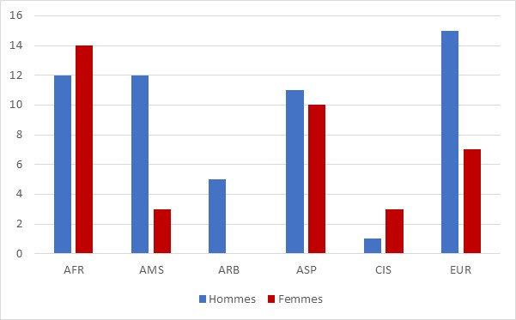
Figure 1: Fonctions de direction par région et par genre
La figure ci-dessus montre la répartition des fonctions de direction pour la commission d'études (Président, Vice-Présidents, Rapporteurs, Corapporteurs et Vice-Rapporteurs) par genre et par région.

1.3 Participation et contributions écrites (2022-2025)
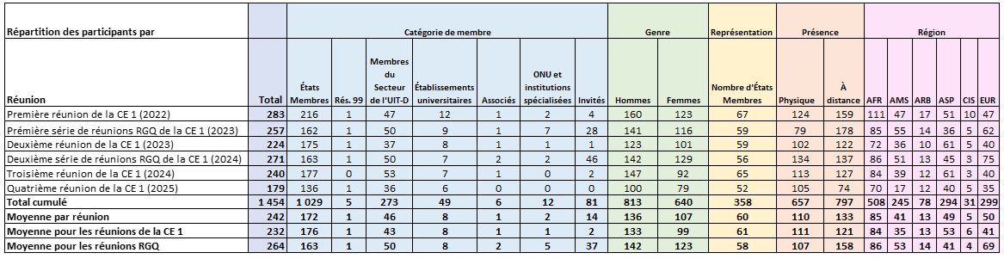
Tableau 1: Tableau récapitulatif de la participation aux
travaux de la CE 1 pour la période 2022-2025
Figure 2: Nombre cumulé de participants pour la période 2022-2025 par région | 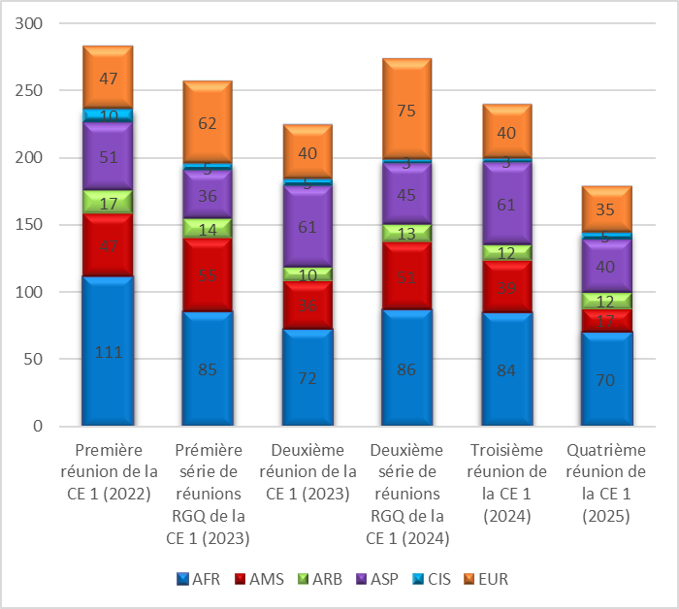  Figure 3: Nombre cumulé de participants  par région, pour chaque réunion

Figure 4: Nombre cumulé de participants pour la période
2022-2025 par catégorie de membres
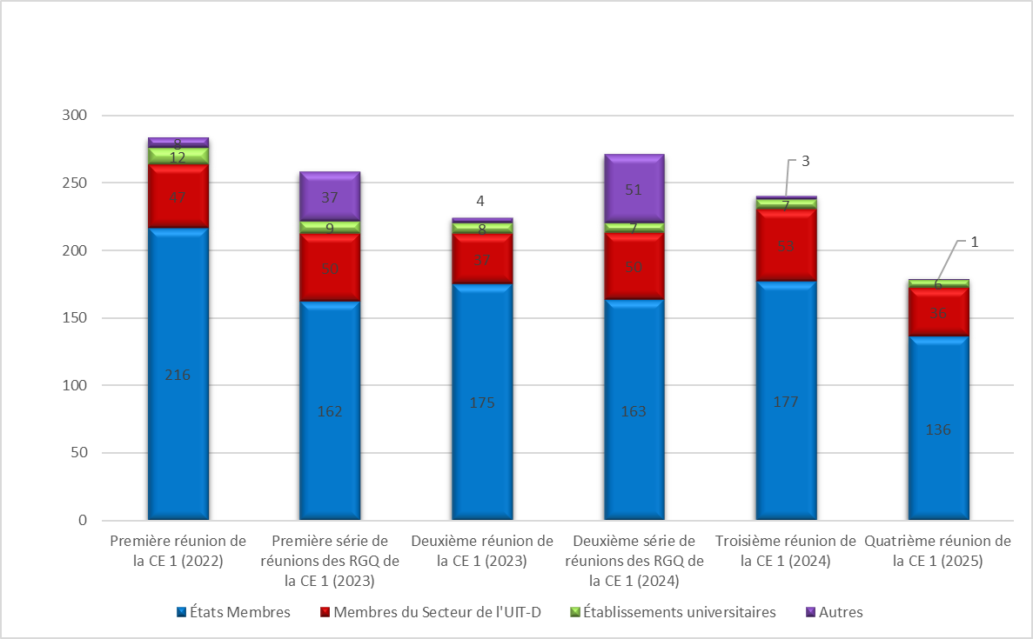
Figure 5: Nombre cumulé de participants par catégorie
de membres, pour chaque réunion
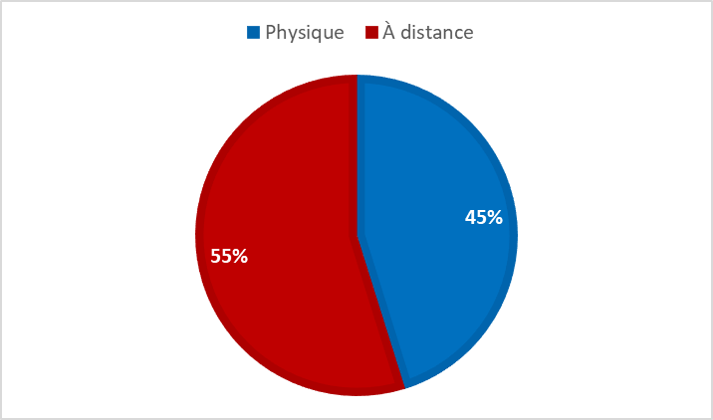  Figure 6: Participation physique et à distance moyenne pour la période 2022-2025 | 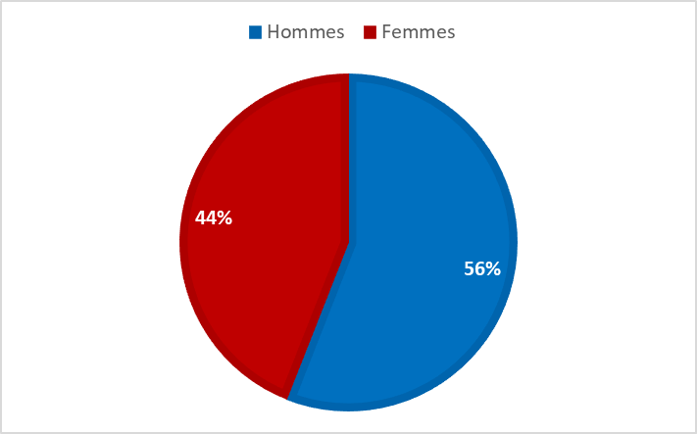  Figure 7: Répartition des participants  par genre moyenne pour la  période 2022-2025

Documents pour les réunions de la CE 1 et des RGQ | 2022 | 2023 | 2024 | 2025
Contributions des membres pour les réunions de la CE 1 | 45 | 126 | 153 | 44
Notes de liaison reçues pour les réunions de la CE 1 | 39 | 16 | 21 | 18
Notes de liaison envoyées pour les réunions de la CE 1 | 18 | 8 | 9 | 8
Contributions soumises par l'équipe de direction et le BDT | 3 | 31 | 30 | 19
Autres documents de réunion (rapports de réunion, ordre du jour, documents administratifs) | 39 | 36 | 36 | 35
Nombre total de documents pour les réunions de la CE 1 (contributions de l'UIT, contributions de l'équipe de direction et rapports d'activité compris) | 144 | 217 | 249 | 124
Contributions des membres pour les réunions des RGQ | Sans objet | 136 | 115 | Sans objet
Notes de liaison reçues pour les réunions des RGQ | Sans objet | 17 | 20 | Sans objet
Notes de liaison envoyées pour les réunions des RGQ | Sans objet | 4 | 8 | Sans objet
Contributions soumises par l'équipe de direction et le BDT | Sans objet | 3 | 15 | Sans objet
Autres documents de réunion (rapports de réunion, ordre du jour, documents administratifs) | Sans objet | 43 | 37 | Sans objet
Nombre total de documents pour les réunions des RGQ (contributions de l'UIT, contributions de l'équipe de direction et rapports d'activité compris) | Sans objet | 203 | 195 | Sans objet
Tableau 2: Documents pour les réunions de la CE 1 et des Groupes
du Rapporteur pour la période 2022-2025
La Commission d'études 1 a examiné 604 contributions différentes soumises par les membres, 131 notes de liaison reçues et 55 notes de liaison envoyées. Au total, 1 132 documents ont été traités pour les réunions.
Contributions soumises par les membres aux réunions de la CE 1 et des RGQ (notes de liaison comprises) | 2022 | 2023 | 2024 | 2025 | Total
Question 1/1 (Large bande) | 25 | 57 | 66 | 25 | 173
Question 2/1 (Radiodiffusion) | 15 | 30 | 41 | 14 | 100
Question 3/1 (Réduction des risques de catastrophe) | 14 | 42 | 56 | 16 | 128
Question 4/1 (Aspects économiques) | 9 | 47 | 42 | 13 | 111
Question 5/1 (Télécommunications pour les zones rurales et isolées) | 20 | 66 | 72 | 16 | 174
Question 6/1 (Protection des consommateurs) | 6 | 56 | 46 | 15 | 123
Question 7/1 (Accessibilité des TIC) | 11 | 36 | 36 | 14 | 97
Contributions pour toutes les Questions | 28 | 31 | 46 | 25 | 130
Tableau 3: Contributions soumises aux réunions de la CE 1 et des Groupes du
Rapporteur par année pour la période 2022-2025

Figure 8: Contributions soumises pour les réunions de la CE 1 et des Groupes du Rapporteur par catégorie de membres  et par le BDT et l'équipe de direction.  Cette répartition ne tient pas compte  des notes de liaisons | Figure 9: Contributions soumises par région

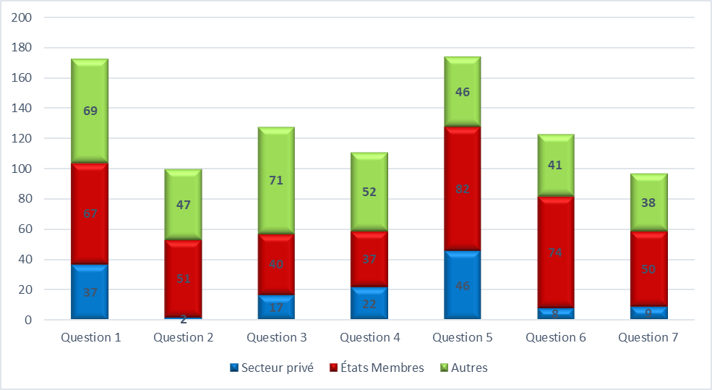
Figure 10: Nombre de contributions par Question
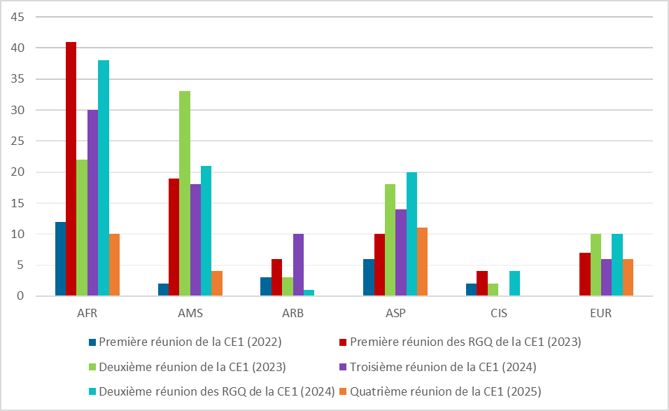
Figure 11: Contributions par région pour chaque réunion
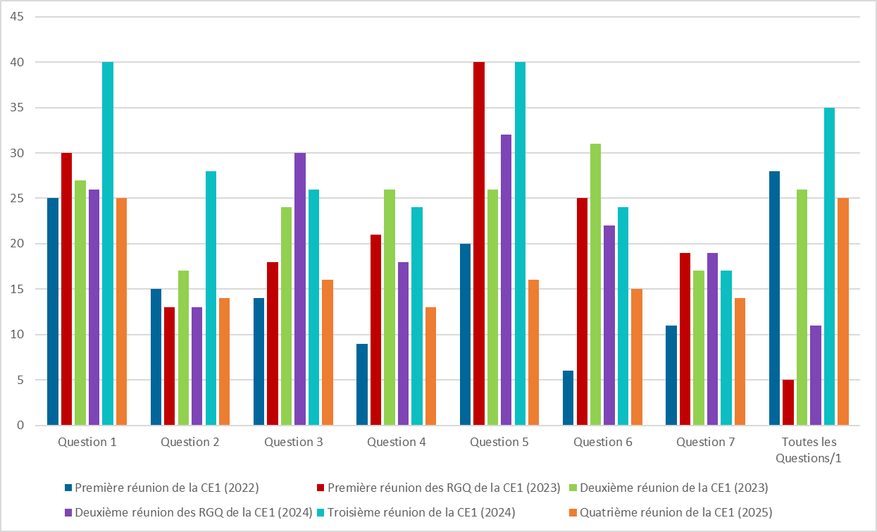
Figure 12: Contribution par Question pour chaque réunion
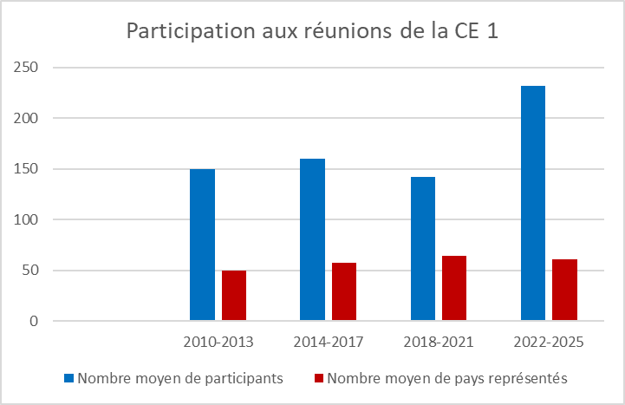
Figure 13: Évolution de la participation sur trois périodes d'études
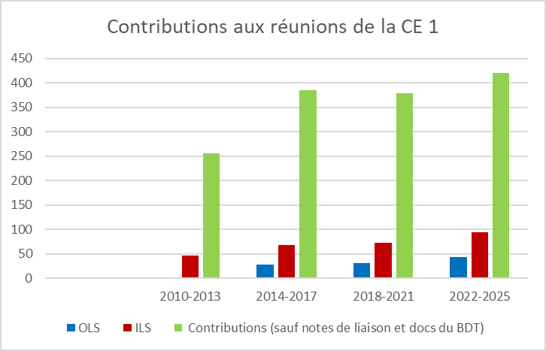
Figure 14: Évolution du nombre de contributions
sur trois périodes d'études

2 Réunions

2.1 Réunions de l'équipe de direction
Après la nomination de la Présidente et des Vice-Présidents lors de la CMDT-22 à Kigali, l'équipe de direction de la CE 1 s'est réunie la veille de chacune des quatre réunions annuelles de la CE 1 afin de terminer les préparatifs. L'équipe de direction de la CE 1 s'est également réunie une deuxième fois en milieu de semaine à ces occasions dans le but de suivre l'avancement des travaux des RGQ. La plupart des équipes de direction chargées des Questions ont également tenu des réunions en personne lors des réunions annuelles de la CE 1 (octobre/novembre/décembre) et des réunions annuelles des Groupes du Rapporteur de la CE 1 (avril/mai). Des réunions électroniques de l'équipe de direction de la CE 1 et des équipes de direction chargées des Questions ont eu lieu pendant toute la période d'études 2022-2025. Elles ont contribué à l'avancement des travaux, notamment en ce qui concerne la finalisation des produits intérimaires, des rapports finals, ainsi que la préparation des ateliers et des séances d'information.
Au cours de la période d'études, la CE 1 s'est réunie quatre fois, entre février et mai de chaque année (de 2022 à 2025). Des ateliers réunissant d'autres participants que les membres de l'UIT-D ont également été organisés afin de permettre un échange d'idées et de recueillir des contributions utiles pour enrichir les produits annuels et les rapports finals, le cas échéant.
On trouvera à l'Annexe 3 un tableau indiquant les dates des réunions de la commission d'études et des Groupes du Rapporteurs au cours de la période.
2.1.1 La première réunion s'est tenue à Genève du 28 novembre au 2 décembre 2022. Elle a examiné 104 contributions et a réuni 283 participants représentant 62 États Membres. Les décisions prises sont notamment les suivantes:
– 12 Rapporteurs/Corapporteurs (dont 6 femmes) et 69 Vice-Rapporteurs (dont 25 femmes) ont été nommés pour diriger les travaux menés au titre des Questions à l'étude. Une séance de présentation interactive comprenant une table ronde a été organisée pendant la séance plénière d'ouverture. Une présentation à l'intention de tous les délégués assistant aux réunions des commissions d'études de l'UIT-D a été mise à disposition dans toutes les langues officielles de l'ONU.
– Examen des principaux résultats de la période d'études précédente (2018-2021), du programme de travail de la CE 1 et des attentes pour la période d'études 2022-2025.
– Approbation des projets de programme de travail de la CE 1 (voir l'Annexe 4) et de toutes les Questions, ainsi que des projets de tables des matières des rapports finals et des listes détaillées des responsabilités pour commencer les travaux.
Le rapport de cette réunion est disponible à l'adresse suivante: https://www.itu.int/md/D22-SG01-R-0008.
2.1.2 La deuxième réunion s'est tenue à Genève du 23 au 27 octobre 2023. Elle a examiné 155 contributions et a réuni 224 participants représentant 59 États Membres. Les décisions prises sont notamment les suivantes:
– Un Vice-Président et deux Vice-Rapporteurs ont été nommés. M. Ali Rasheed Hamad Al Hamad (Koweït) a été nommé Vice-Président en remplacement de Mme Sameera Belal Momen Mohammad. La contribution de Mme Sameera Belal Momen Mohammad (Koweït) en tant que Vice-Présidente de la CE 1 a été grandement appréciée.
– Il a été décidé de publier le premier produit intermédiaire (annuel) de la CE 1 de l'UIT-D relatif aux travaux sur la Question 6/1, intitulé "Bonnes pratiques en cours d'adoption relatives aux outils de réglementation numériques adaptés à la protection des consommateurs".
– Il a été pris note des progrès accomplis concernant les produits attendus et les rapports relatifs aux Questions de la CE 1 de l'UIT-D.
– Il a été pris note de l'état d'avancement du travail des coordonnateurs dans leurs rôles respectifs (voir l'Annexe 2).
– Il a été pris note de la tenue d'une séance spéciale sur le Réseau de régulation du numérique dans le cadre de la séance plénière d'ouverture.
– Il a été pris note de la fin des travaux de mise en correspondance des Questions confiées aux CE 1 et 2 de l'UIT-D présentant un intérêt pour les sujets d'étude et les Questions relevant des commissions d'études de l'UIT-T.
– Il a été décidé d'organiser des ateliers lors des réunions des Groupes du Rapporteur d'avril 2024, notamment:
• 3 ateliers distincts, à savoir pour les Questions 2/1, 3/1 et 7/1;
• un atelier conjointement organisé par les équipes de direction chargées des Questions 4/1 et 6/1 sur les aspects réglementaires et économiques de l'utilisation des données personnelles;
• un atelier conjointement organisé par les équipes de direction chargées des Questions 1/1, 3/1 et 4/1 sur la connectivité transformatrice par satellite;
• une proposition relative à l'organisation conjointe d'un atelier par les équipes de direction chargées des Questions 6/1 et 3/2 de l'UIT-D sur la sensibilisation des consommateurs en juin 2024 à Brasilia, à l'aimable invitation d'ANATEL et du Bureau régional de l'UIT pour les Amériques.
Le rapport de cette réunion est disponible à l'adresse suivante: https://www.itu.int/md/D22-SG01-R-0009.
2.1.3 La troisième réunion s'est tenue à Genève du 4 au 8 novembre 2024. Elle a examiné 185 contributions et a réuni 240 participants représentant 65 États Membres. Les décisions prises sont notamment les suivantes:
– Il a été pris note des projets de rapport final reçus pour les sept Questions confiées à la CE 1. Outre son projet de rapport final pour la période 2022-2025, l'équipe de direction chargée de la Question 4/1 a présenté un projet de rapport final révisé – qui comprend les dernières données issues de l'enquête sur les tarifs – pour la période 2018-2021, conformément aux dispositions de la Résolution 1 (Rév. Kigali, 2022) de la CMDT.
– Il a été décidé de publier trois produits intérimaires (annuels) de la CE 1 de l'UIT-D sous l'égide de la Présidente de la CE 1 afin d'informer le public des travaux et d'encourager les parties intéressées à présenter de nouvelles contributions:
• produit intérimaire sur les Questions 1/1, 3/1 et 5/1 intitulé "Connectivité transformatrice: tendances de l'innovation dans le secteur satellite";
• produit intérimaire commun sur les Questions 4/1 et 5/1 intitulé "Enjeux et perspectives de l'utilisation du Fonds pour le service universel pour la réduction de la fracture numérique";
• produit intérimaire sur la Question 6/1 intitulé "Sensibilisation des consommateurs à l'ère de la transformation numérique".
– Il a été pris note de la nécessité de mettre à jour les travaux de mise en correspondance intersectorielle après l'Assemblée mondiale de normalisation des télécommunications de 2024 (AMNT-24).
– Il a été pris note de la contribution du coordonnateur de la CE 1 sur l'état d'avancement des travaux relatifs à la Résolution 9.
– Il a été pris note de la contribution du coordonnateur de la CE 1 pour l'avenir des Questions confiées aux commissions d'études concernant l'état d'avancement des travaux au niveau du Groupe de travail du GCDT chargé des Questions relatives à l'avenir des commissions d'études (GT-FutureSGQ du GCDT) et la collaboration instaurée entre la CE 1 et le GT-FutureSGQ du GCDT.
– Il a été pris note avec satisfaction de la participation à distance et de la présentation de contributions par des femmes expertes malvoyantes, ce qui constitue une première.
Le rapport de cette réunion est disponible à l'adresse suivante: https://www.itu.int/md/D22-SG01-R-0017.
2.1.4 La quatrième réunion a eu lieu du 28 avril au 2 mai 2025. Elle a examiné 85 contributions et a réuni 179 participants représentant 52 pays. Les décisions prises sont notamment les suivantes:
– Les sept rapports finals sur les Questions à l'étude ont été approuvés.
– La version révisée (mise à jour) du rapport final sur la Question 4/1 de la période 2018-2021 a été approuvé.
– Huit notes de liaison à envoyer ont été approuvées.
– Il a été décidé que tous les rapports finals approuvés feraient l'objet d'une mise en page par des professionnels, comme c'est le cas pour tous les documents publiés par l'UIT. Ils comprendront un tableau récapitulatif des figures et des tableaux, une liste des abréviations et une partie "Remerciements", le cas échéant.
– Il a été décidé qu'une compilation des besoins des membres concernant la Résolution 9 serait soumise au GCDT sous la forme d'une annexe (voir l'Annexe 5) du rapport de la Présidente de la CE 1.
– Il a été pris note que pour toutes les Questions, les champs d'application révisés par les (Co)rapporteurs ont été transmis au Groupe de travail du GCDT sur l'avenir des Questions confiées aux commissions d'études.
– Il a été pris note de la nécessité de mettre à jour les travaux de mise en correspondance intersectorielle après la CMDT-25.
– Il a été pris note des deux projets de lignes directrices pratiques intitulés "Nomination et sélection des Rapporteurs et Vice-Rapporteurs" et "Mieux promouvoir les produits des commissions d'études" qui doivent faire l'objet de contributions supplémentaires et seront transmis au GCDT (voir l'Annexe 6).

3 Résumé des principaux résultats obtenus
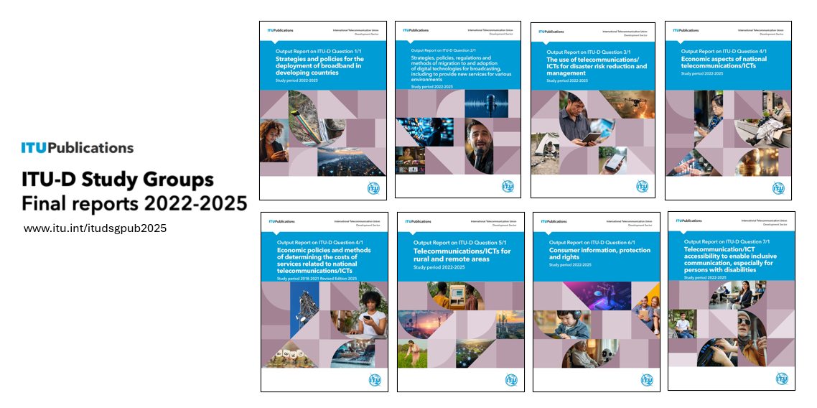

3.1 Question 1/1 – Stratégies et politiques pour le déploiement du large bande dans les pays en développement
Le rapport approuvé de la réunion du Groupe du Rapporteur pour la Question 1/1 tenue le 1er mai 2025 est reproduit dans le Document 1/REP/26. Le rapport final reproduit dans le Document 1/483(Rév.2) a été adopté et approuvé le 2 mai 2025 lors de la quatrième réunion de la CE 1. Le Document TDAG-WG-futureSGQ/28 donne des indications sur l'avenir du champ d'application de la Question 1/1 tel qu'il a été examiné dans le cadre du Groupe de travail du GCDT sur l'avenir des Questions confiées aux commissions d'études.

3.2 Question 2/1 – Stratégies, politiques, réglementations et méthodes relatives au passage aux technologies numériques pour la radiodiffusion et à l'adoption de ces technologies, notamment pour fournir de nouveaux services dans divers environnements
Le rapport approuvé de la réunion du Groupe du Rapporteur pour la Question 2/1 tenue le 30 avril 2025 est reproduit dans le Document 1/REP/27. Le rapport final reproduit dans le Document 1/484(Rév.1) a été adopté et approuvé le 2 mai 2025 lors de la quatrième réunion de la CE 1. Le Document TDAG-WG-futureSGQ/28 donne des indications sur l'avenir du champ d'application de la Question 2/1 tel qu'il a été examiné dans le cadre du Groupe de travail du GCDT sur l'avenir des Questions confiées aux commissions d'études.

3.3 Question 3/1 – Utilisation des télécommunications/TIC pour l'atténuation et la gestion des risques de catastrophes
Le rapport approuvé de la réunion du Groupe du Rapporteur pour la Question 3/1 tenue le 2 mai 2025 est reproduit dans le Document 1/REP/28. Le rapport final reproduit dans le Document 1/485(Rév.3) a été adopté et approuvé le 2 mai 2025 lors de la quatrième réunion de la CE 1. Le Document TDAG-WG-futureSGQ/28 donne des indications sur l'avenir du champ d'application de la Question 3/1 tel qu'il a été examiné dans le cadre du Groupe de travail du GCDT sur l'avenir des Questions confiées aux commissions d'études.

3.4 Question 4/1 – Aspects économiques des télécommunications/TIC nationales
Le rapport approuvé de la réunion du Groupe du Rapporteur pour la Question 4/1 tenue le 29 avril 2025 est reproduit dans le Document 1/REP/29. Les rapports finals reproduits dans les Documents 1/486(Rév.1) et 1/487(Rév.1) ont été adoptés et approuvés le 2 mai 2025 lors de la quatrième réunion de la CE 1. Le Document TDAG-WG-futureSGQ/28 donne des indications sur l'avenir du champ d'application de la Question 4/1 tel qu'il a été examiné dans le cadre du Groupe de travail du GCDT sur l'avenir des Questions confiées aux commissions d'études.

3.5 Question 5/1 – Télécommunications/TIC pour les zones rurales et isolées
Le rapport approuvé de la réunion du Groupe du Rapporteur pour la Question 5/1 tenue le 30 avril 2025 est reproduit dans le Document 1/REP/30. Le rapport final reproduit dans le Document 1/488(Rév.2) a été adopté et approuvé le 2 mai 2025 lors de la quatrième réunion de la CE 1. Le Document TDAG-WG-futureSGQ/28 donne des indications sur l'avenir du champ d'application de la Question 5/1 tel qu'il a été examiné dans le cadre du Groupe de travail du GCDT sur l'avenir des Questions confiées aux commissions d'études.

3.6 Question 6/1 – Information, protection et droits du consommateur
Le rapport approuvé de la réunion du Groupe du Rapporteur pour la Question 6/1 tenue le 29 avril 2025 est reproduit dans le Document 1/REP/31. Le rapport final reproduit dans le Document 1/489(Rév.2) a été adopté et approuvé le 2 mai 2025 lors de la quatrième réunion de la CE 1. Le Document TDAG-WG-futureSGQ/28 donne des indications sur l'avenir du champ d'application de la Question 6/1 tel qu'il a été examiné dans le cadre du Groupe de travail du GCDT sur l'avenir des Questions confiées aux commissions d'études.

3.7 Question 7/1 – Accès des personnes handicapées et des autres personnes ayant des besoins particuliers aux services de télécommunication
Le rapport approuvé de la réunion du Groupe du Rapporteur pour la Question 7/1 tenue le 1er mai 2025 est reproduit dans le Document 1/REP/32. Le rapport final reproduit dans le Document 1/490(Rév.3) a été adopté et approuvé le 2 mai 2025 lors de la quatrième réunion de la CE 1. Le Document TDAG-WG-futureSGQ/28 donne des indications sur l'avenir du champ d'application de la Question 7/1 tel qu'il a été examiné dans le cadre du Groupe de travail du GCDT sur l'avenir des Questions confiées aux commissions d'études.
Les huit rapports approuvés sont en cours de mise en forme pour devenir des publications de l'UIT disponibles dans toutes les langues officielles de l'ONU. Il a été décidé, lors de la plénière de clôture de la quatrième réunion de la CE 1, de charger le secrétariat et le BDT d'améliorer l'aspect et la présentation des rapports finals et des lignes directrices approuvés, au moment de leur formatage sous la forme de publications de l'UIT.

4 Collaboration et coordination

4.1 Questions à l'étude de l'UIT-D et commissions d'études de l'UIT-D
Les équipes de direction des CE 1 et 2 cherchent constamment à établir des synergies entre les Questions qui leur ont été confiées. Des ateliers communs et des livrables intermédiaires communs permettent de mutualiser les compétences, d'optimiser les coûts et de renforcer la collaboration. Trois ateliers communs et huit ateliers portant sur des questions transversales ont été organisés lors des réunions des RGQ en 2023 et 2024. Un atelier commun sur les Questions 6/1 et 3/2 sur le thème "Accroître la sensibilisation des consommateurs" a eu lieu du 18 au 20 juin 2024 à Brasilia, à l'aimable invitation d'ANATEL, en collaboration avec le Bureau régional de l'UIT pour les Amériques. Deux produits intérimaires communs ont été élaborés, approuvés et publiés gratuitement dans toutes les langues officielles de l'ONU.
Les équipes de direction des CE 1 et 2 ont conjointement organisé, à quatre reprises, une réunion le dimanche suivant la réunion annuelle de la CE 1 – soit le dimanche précédant le début des réunions annuelles de la CE 2 – sous la présidence du Directeur du Bureau de développement des télécommunications (BDT). Ces réunions permettent d'assurer la coordination et la collaboration entre les commissions d'études de l'UIT-D. Deux documents d'orientation sont en cours d'élaboration sur des points qui nécessitent une réflexion commune en vue d'accroître l'efficacité et l'efficience des travaux des commissions d'études, à savoir:
– surmonter les difficultés qui empêchent l'utilisation efficace des produits des commissions d'études de l'UIT-D;
– lignes directrices à l'intention des membres de l'UIT-D concernant la soumission des candidatures, la nomination des Rapporteurs et des Vice-Rapporteurs et l'évaluation des équipes de Rapporteurs.
En outre, des séances de cocréation consacrées aux pratiques novatrices dans les travaux des commissions d'études tenues parallèlement à la première réunion d'un Groupe du Rapporteur de la CE 1 ont permis d'amorcer une réflexion sur ce sujet. Les versions actuelles de ces pratiques sont reproduites dans l'Annexe 6. Les observations du GCDT à ce sujet seront particulièrement appréciées.

4.2 Groupe de travail du GCDT sur l'avenir des Questions confiées aux commissions d'études
Conformément au mandat du GT-FutureSGQ du GCDT, M. Roberto Hirayama (Vice-Président, Brésil) a été nommé Coordonnateur de la CE 1. Le GT-FutureSGQ a tenu six réunions en vue de l'élaboration et de la soumission, par l'intermédiaire du Coordonnateur de la CE 1, du champ d'application des questions confiées à la CE 1, tel que révisé par les Rapporteurs et Corapporteurs. Le champ d'application révisé a été intégré dans le produit du Groupe de travail (voir les Documents TDAG WG-FutureSGQ/23 et TDAG WG-FutureSGQ/29).

4.3 Coordination intersectorielle
À chacune des réunions annuelles de la CE 1, comme le veut la tradition, les participants se sont félicités des informations les plus récentes communiquées par le Bureau de la normalisation des télécommunications (TSB) et le Bureau des radiocommunications (BR), estimant qu'elles permettaient de dégager des synergies et d'éventuels domaines de collaboration future en ce qui concerne les Questions à l'étude, les Groupes de travail et les Résolutions.
Afin de faciliter la coordination et de renforcer encore la collaboration avec les commissions d'études des autres Secteurs, une version révisée du tableau de mise en correspondance des Questions confiées aux CE 1 et 2 de l'UIT-D et des Questions relevant des Groupes de travail de l'UIT-R est disponible sur le site web du Groupe de coordination intersectorielle (ISCG). Le tableau de mise en correspondance des Questions confiées aux CE 1 et 2 de l'UIT-D et des travaux des commissions d'études de l'UIT-T devrait être actualisé en fonction des résultats de l'AMNT-24.
Ce tableau permet aux Groupes du Rapporteur d'établir un lien entre les sujets d'étude particuliers qui leur sont confiés et ceux qui sont étudiés dans les autres Secteurs de l'UIT, afin de faciliter les références croisées entre les Recommandations existantes, d'envoyer des notes de liaison aux groupes concernés, d'identifier les spécialistes compétents et de partager des connaissances spécialisées sur des sujets connexes, par exemple dans le cadre d'ateliers communs. Ce travail a été effectué par les coordonnateurs désignés (voir l'Annexe 2) chargés de la coordination intersectorielle. Le Coordonnateur de la CE 1 de l'UIT-D est M. Arseny Plossky, Rapporteur pour la Question 4/1 (Fédération de Russie), dont le travail est hautement apprécié.
À l'aide du tableau de mise en correspondance, des notes de liaison ciblées ont été échangées, par lesquelles la CE 1 a été informée des documents les plus récents émanant des autres Secteurs et d'organisations avec laquelle elle collabore et, à son tour, a transmis des informations et sollicité des observations, le cas échéant, sur ses travaux en cours.
Dans le cadre d'une collaboration continue entre les trois Bureaux de l'UIT, trois ateliers sur l'avenir de la télévision ont été organisés. L'atelier sur "L'avenir de la télévision dans les régions de l'Asie du Sud, des États arabes et de l'Afrique" et l'atelier sur "L'avenir de la télévision dans la région Amériques" ont respectivement été organisés à Bangalore et à Bogota par la CE 9 de l'UIT-T, en collaboration avec la CE 16 de l'UIT-T, la CE 6 de l'UIT-R et du Groupe du Rapporteur sur la Question 2/1 de l'UIT-D. L'atelier sur "L'avenir de la télévision en Europe" s'est tenu à l'UIT à Genève. Il a été organisé par la CE 6 de l'UIT-R, en collaboration avec le Bureau régional Europe, les CE 9 et 16 de l'UIT-T et le Groupe du Rapporteur sur la Question 2/1 de l'UIT-D.

4.4 Résolution 9
Les commissions d'études de l'UIT-D ont poursuivi leur collaboration sur la mise en œuvre de la Résolution 9 (Rév. Kigali, 2022) de la CMDT, par l'intermédiaire de Coordonnateurs désignés, dont M. Roberto Hirayama (Brésil) pour la CE 1. Les coordonnateurs des CE 1 et 2 pour la Résolution 9 travaillent de concert conformément au Document 1/197, qui a été examiné en octobre 2023 lors des réunions des Groupes du Rapporteur pour les Questions 1/1, 3/1, 4/1 et 5/1. Il a été convenu que les informations relatives à la gestion du spectre reçues dans le cadre des contributions seraient mises en correspondance avec la liste de sujets figurant dans l'Annexe 1 de la Résolution 9 de la CMDT et seraient soumises au GCDT ainsi qu'aux Directeurs du BDT et du BR, pour examen, selon qu'il conviendra. À cet effet, un modèle a été transmis aux responsables de ces Questions pour qu'ils le remplissent et le soumettent aux coordonnateurs, pour soumission ultérieure. Lors de la quatrième réunion de la CE 1 qui s'est tenue en avril-mai 2025, le Coordonnateur de la CE 1 a présenté la version finale de la compilation sur la mise en œuvre de la Résolution 9 de la CMDT à l'échelle de la Commission d'études 1 de l'UIT-D (voir Document 1/511). Ce document est reproduit dans l'Annexe 5.

4.5 Comité de coordination de l'UIT pour la terminologie
La Résolution 154 (Rév. Bucarest, 2022) de la Conférence de plénipotentiaires, relative à l'utilisation des six langues officielles de l'Union sur un pied d'égalité, souligne l'importance des travaux du Comité de coordination de l'UIT pour la terminologie (CCT de l'UIT), qui approuve et adopte des termes et définitions liés aux télécommunications/TIC pour les trois Secteurs de l'UIT. Conformément au § 12.3 de la Résolution 1, M. Ali Rasheed Hamad Al-Hamad (Vice-Président, Koweït) a été nommé représentant de la CE 1 de l'UIT-D auprès du CCT de l'UIT. Au cours de la présente période d'études (2022-2025), le CCT de l'UIT s'est réuni neuf fois. À chaque réunion, les participants ont examiné des notes de liaison et des contributions portant sur des questions de terminologie et pris des décisions concernant les nouveaux termes à insérer dans la base de données terminologique de l'UIT, en particulier dans la Partie 3, qui contient les termes, acronymes et définitions. Les termes et définitions proposés par les commissions d'études de l'UIT-R et de l'UIT-T comprenaient des termes susceptibles d'être utilisés dans le cadre des Questions confiées à l'UIT-D, tels que "applications/services d'IA", "chaîne de blocs", "service financier numérique" et "téléphone intelligent". Tous les Groupes du Rapporteur ont été invités à examiner d'éventuels nouveaux termes et à tenir le CCT de l'UIT informé au moyen de notes de liaison, si nécessaire. De plus amples informations sont disponibles dans les rapports des coordonnateurs – voir les Documents 1/227 (2023), 1/372 (2024).

4.6 Groupe d'experts sur les indicateurs relatifs à l'utilisation des TIC par les ménages et Groupe d'experts sur les indicateurs des télécommunications/TIC
En application de la Résolution 131 (Rév. Bucarest, 2018) de la Conférence de plénipotentiaires (PP) intitulée "Mesurer les technologies de l'information et de la communication pour édifier une société de l'information inclusive et qui facilite l'intégration", ainsi que de la Résolution 8 (Rév. Kigali, 2022) de la CMDT intitulée "Collecte et diffusion d'informations et de statistiques", la CE 1 a nommé M. Sangwon Ko (Rép. de Corée) et M. Mehmet Alper Tekin (Türkiye), Vice-Présidents, comme Coordonnateurs chargés de l'étude des synergies possibles avec les travaux statistiques de l'UIT-D, notamment ceux du Groupe d'experts sur les indicateurs relatifs à l'utilisation des TIC par les ménages (EGH) et du Groupe d'experts sur les indicateurs des télécommunications/TIC (EGTI). Les Coordonnateurs ont fait état des avancées lors des réunions annuelles de la CE 1.
Les éléments factuels sous la forme de données statistiques et d'analyses fiables jouent un rôle essentiel pour permettre à la CE 1 de produire des résultats de qualité. Les informations actualisées fournies lors des réunions annuelles de la CE 1 sur les produits et activités statistiques de l'UIT-D comprenaient des précisions opportunes sur l'Indice de développement des TIC (IDI). Dans le cadre des travaux en cours du EGTI et du EGH, la connectivité universelle et efficace sert de cadre conceptuel de base à l'élaboration de l'IDI. Les futurs travaux prévus de ces Groupes d'experts comprennent la création d'un sous-groupe mixte sur l'examen de l'IDI, les câbles sous-marins, l'utilisation en partage des réseaux, les indicateurs relatifs à la durabilité environnementale du secteur des TIC, l'amélioration des indicateurs de qualité de service/de débit, les indicateurs relatifs à l'Internet large bande par satellite, les indicateurs de connectivité sur le kilomètre intermédiaire (centres de données, informatique en nuage, serveurs Internet sécurisés, point d'échange Internet (IXP)), les indicateurs d'utilisation des services OTT et les technologies émergentes.

4.7 Synergies avec les activités mises en œuvre par l'UIT, y compris les projets du BDT
Les activités visant à améliorer la coordination et à mettre l'accent sur la collaboration active avec l'ensemble des acteurs compétents du BDT, à savoir les organisateurs de manifestations régionales et mondiales, les responsables de projets et les parties prenantes du renforcement des capacités, afin d'optimiser les ressources spécialisées relevant des équipes de direction des commissions d'études, s'inscrivent dans le cadre d'un processus continu.
Lors des réunions annuelles de la CE 1, les informations les plus récentes sur les projets du BDT qui ont été mis en correspondance avec les Questions confiées à l'UIT-D ont été communiquées afin de permettre aux équipes de direction chargées de l'étude des Questions et aux Groupes du Rapporteur de déterminer les projets présentant un intérêt. M. Sunil Singhal (Vice-Président, Inde), Coordonnateur de la CE 1, a lancé des appels à la collaboration et présenté de nouvelles informations à chaque réunion annuelle de la CE 1. Il a été demandé à chaque équipe de direction chargée des Questions à l'étude d'examiner les contributions utiles et pertinentes communiquées par:
– le coordonnateur du BDT au Siège (expert thématique pour la Question concernée), afin de déterminer les ateliers du BDT, les activités d'appui technique dans les pays, les kits pratiques et autres publications auxquels les membres de l'équipe de direction chargée des Questions, en particulier dans la région où le BDT mène des activités, peuvent contribuer en tant que personnes-ressources (intervenants, formateurs, consultants, concepteurs de kits pratiques/de publications ou relecteurs);
– l'équipe d'appui aux projets du BDT, afin de recenser les projets en cours ou clôturés qui pourraient être d'utiles études de cas à diffuser par le bureau régional ou le pays concerné, et d'étoffer le contenu des produits intérimaires et/ou des rapports finals;
– les documents issus des ateliers portant sur des questions transversales organisés en parallèle des réunions des Groupes du Rapporteur de la CE 1;
– les documents issus des RDF de chaque région du BDT, en particulier les contributions soumises par les pays ou les membres de l'UIT-D, qui peuvent présenter un intérêt pour la Question concernée, afin d'étoffer le contenu des produits intérimaires et/ou des rapports finals.
Les responsables de l'Initiative de politique et de régulation pour l'Afrique numérique (PRIDA) et du projet "Promouvoir et mesurer la connectivité numérique universelle et efficace" (UMC) ont présenté leurs projets respectifs au cours des réunions de la CE 1 dans le but d'étudier les possibilités de collaboration avec les équipes de direction chargées des Questions à l'étude. Ces dernières ont par ailleurs fait part de leur intérêt pour des projets précis et de leur souhait de participer à certaines activités du BDT.

4.8 Participation des jeunes et des femmes
Conformément aux Résolutions 55 et 76 (Rév. Kigali, 2022) de la CMDT, et en vue d'organiser des réunions de la commission d'étude qui soient inclusives et qui tiennent compte des questions de genre, les membres étaient régulièrement invités à appuyer et à encourager la participation des femmes et des jeunes à leur délégation.
Dans le cadre de l'initiative Generation Connect, des représentants pour la jeunesse ont ainsi participé, en tant que membres de leur délégation respective, à la première réunion de la CE 1 en 2022 afin de suivre les discussions et les questions d'actualité dans le domaine. Une manifestation parallèle (discussion intergénérationnelle) a également eu lieu pendant la réunion, offrant aux représentants pour la jeunesse l'occasion de faire part de leurs impressions générales ainsi que de quelques idées à l'intention des Groupes du Rapporteur. La manifestation était animée par les Coordonnateurs de la CE 1 pour la participation des femmes et des jeunes, M. Anthony Giannoumis (Vice-Président, Norvège) et Mme Umida Musaeva (Vice-Présidente, Ouzbékistan). À la réunion de 2024 de la CE 1, trois projets de bourses d'études du Programme des jeunes dirigeants de l'Initiative Generation Connect ont été présentés au titre des Questions 4/1, 5/1 et 7/1. Ces contributions ont été examinées en vue de leur inclusion dans les rapports finals sur les Questions à l'étude. La Coordonnatrice de la CE 1 (Ouzbékistan) a présenté des propositions et des données d'expérience sur la participation des jeunes lors de la réunion de la CE 1 de 2024. Ces propositions ont été soumises à nouveau pour examen à la GCDT-25. Il a été demandé aux Groupes du Rapporteur d'envisager d'inclure dans leurs rapports finals une partie sur les mesures prises en vue d'intégrer les jeunes et les femmes dans leurs travaux.
Par ailleurs, les informations les plus récentes sur les activités du BDT visant à intégrer les jeunes et les femmes dans le secteur numérique ont été présentées à toutes les réunions annuelles de la CE 1. Parallèlement aux réunions des Groupes du Rapporteur en 2023, un atelier portant sur des questions transversales intitulé "Connectivité efficace: inclure les expertes et les jeunes spécialistes" a été organisé par le Réseau des femmes (NoW) de l'UIT-D, l'Initiative EQUALS et Generation Connect. En 2024, un autre atelier de ce type intitulé "Leadership des femmes dans le secteur des technologies" a été organisé en parallèle aux réunions et dans le cadre de la Journée internationale des jeunes filles dans le secteur des TIC, en présence de la Secrétaire générale de l'UIT et du Directeur du BDT. Au cours de la plupart des semaines consacrées aux réunions de la CE 1, des déjeuners et des séances ont été organisés par le NoW. Lors de ces manifestations, les coordonnateurs du BDT pour les questions de genre, la Présidente de la CE 1 et les coordonnateurs chargés des questions relatives aux droits des femmes et au genre ont animé des discussions informelles visant à faire connaître l'expérience acquise par les participantes sur certains sujets.

4.9 Sommet mondial sur la société de l'information
Lors des réunions de la CE 1, des informations à jour sont fournies à intervalles réguliers au sujet des différentes activités menées par le Secrétariat général concernant le Sommet mondial sur la société de l'information (SMSI), notamment les résultats du Forum du SMSI, les travaux préparatoires en vue du prochain Forum du SMSI, l'inventaire des activités du SMSI et les Prix du SMSI. Étant donné que la plupart des Questions à l'étude sont liées aux grandes orientations du SMSI, la CE 1, par l'intermédiaire des coordonnateurs du BDT au siège, poursuit ses travaux en collaboration avec les équipes du SMSI. Les lauréats des Prix du SMSI qui sont des Membres de l'UIT-D sont invités à soumettre des contributions sur les Questions pertinentes confiées à la CE 1.

5 Outils de collaboration
Les outils de collaboration visant à faciliter la participation électronique aux travaux des commissions d'études de l'UIT-D évoluent. Outre les services de participation à distance et de diffusion sur le web dans les langues dans lesquelles se déroule les réunions considérées, des listes de diffusion sont mises à la disposition des participants et des membres de l'équipe de direction. Des canaux MS Teams ont été créés pour toutes les équipes de direction chargées de l'étude des Questions, afin qu'elles les utilisent selon leurs besoins. Le sous-titrage automatique en plusieurs langues est très apprécié par les membres des équipes de direction chargées de l'étude des Questions, car ce service contribue à améliorer l'accessibilité des informations et les échanges lors des réunions électroniques. Toutes les réunions de la CE 1 bénéficient du sous-titrage pour personnes sourdes ou malentendantes, et les réunions relatives à la Question 7/1 bénéficient en outre d'un service d'interprétation en langue des signes. Ces services sont grandement appréciés. Lors de la réunion de l'équipe de direction de la CE 1 et de la réunion conjointe des équipes de direction de la CE 1 et de la CE 2 tenues en 2025 (habituellement sans service d'interprétation), un test d'interprétation utilisant l'intelligence artificielle a été fait.
Le répertoire et le tableau de bord des contributions facilitent la recherche des contributions précédentes et fournissent les résumés à jour de ces contributions. L'outil de traduction automatique de documents, intitulé "ITUTranslate", est disponible sur le répertoire de gestion des documents accessible uniquement aux titulaires d'un compte TIES. Cet outil permet de traduire les contributions, les rapports et d'autres documents dans les langues officielles de l'ONU. Toutes les pages web des commissions d'études de l'UIT-D, comme toutes les pages web du BDT, sont ainsi disponibles dans toutes les langues officielles de l'ONU grâce à l'objet fenêtre ITUTranslate.
Les participants aux travaux des commissions d'études sont encouragés à utiliser ces outils et à transmettre leurs observations éventuelles au secrétariat, afin de contribuer à leur amélioration.

6 Résultats de l'enquête sur les travaux des commissions d'études de l'UIT-D (huitième période d'études, 2022-2025)
Conformément au § 12.4.3 de la Résolution 1 (Rév. Kigali, 2022), les commissions d'études de l'UIT-D ont lancé une enquête commune afin d'établir plus facilement dans quelle mesure les résultats des études sont utiles aux membres de l'UIT-D, et en particulier aux pays en développement.
Un projet de questionnaire a été soumis pour observations aux réunions des Commissions d'études 1 et 2 de l'UIT-D qui se sont tenues en novembre 2024. La version définitive a été mise en ligne et un lien a été envoyé aux membres de l'UIT-D (voir la Lettre circulaire 7 de l'UIT-D) le 8 janvier 2025. La période de réponse était initialement prévue jusqu'au 15 janvier, mais elle a finalement été prolongée jusqu'au 7 février 2025. Les résultats de l'enquête commune ont été analysés et seront présentés à la quatrième et dernière réunion des commissions d'études.
Les conclusions de l'enquête peuvent être utiles aux membres dans le cadre des travaux préparatoires en vue de la CMDT-25, en particulier en ce qui concerne les parties consacrées à l'avenir des Questions et aux méthodes de travail des commissions d'études.

7 La vision des "3I" pour la Commission d'études 1
Afin que la CE 1 puisse obtenir les résultats escomptés pendant la période d'études 2022-2025, conformément au domaine de compétence défini dans la Résolution 2 (Rév. Kigali, 2022) de la CMDT intitulée "Création de commissions d'études", il convient de poursuivre la stratégie choisie par la Présidente de la CE 1 consistant à renforcer les interactions, l'innovation et la mise en œuvre (ou stratégie des "3I" pour "interaction, innovation and implementation" en anglais), qui a été présentée à la première réunion de la CE 1 lors de la septième période d'étude (2018-2021) et a été approfondie au cours de la huitième période d'étude (2022-2025), notamment:
– en définissant un programme de travail intelligent pour la CE 1, afin de prendre des mesures efficaces compte tenu de la durée réduite de la période d'études;
– en soumettant, à titre de contributions aux travaux de la CE 1, des contenus fondés sur des données factuelles de qualité et en mobilisant la participation efficace de spécialistes au sein de l'équipe de direction, de collaborateurs actifs et de participants aux réunions, afin d'analyser et de traiter les contributions en temps voulu pour obtenir des résultats de qualité;
– en optimisant les ressources grâce à des synergies continues et ciblées pour la collaboration au titre des Questions à l'étude, entre les commissions d'études de l'UIT-D et avec les autres Secteurs, mais aussi dans le cadre des projets du BDT, des initiatives régionales et des initiatives de l'UIT et de ses partenaires;
– en associant des experts des commissions d'études issus des équipes de direction de la CE 1 aux travaux du BDT et de l'UIT pour répondre aux besoins des membres;
– en veillant à l'inclusion, dans le cadre des travaux de la CE 1, d'experts issus des membres, notamment de personnes handicapées, de femmes et de jeunes.

8 Conclusion
La Commission d'études 1 a mené à bien son mandat en soumettant des contributions de qualité, fruit de discussions animées, d'un travail acharné, du dévouement, de la persévérance, de l'adaptabilité et du consensus, ainsi que du savoir-faire de toutes les parties concernées: l'équipe de direction de la CE 1, la vice-présidence, les Rapporteurs, les Vice-Rapporteurs, les coordonnateurs, le secrétariat du BDT, les contributeurs actifs, les participants aux réunions en présence et à distance, les modérateurs du Département des services informatiques, les interprètes, les traducteurs et le personnel d'appui informatique. Grâce à l'appui solide et constant du Directeur du BDT et de ses collaborateurs, du président et du Bureau du GCDT, ainsi que des autres Secteurs (UIT-T et UIT-R), le groupe a rempli sa mission avec succès.

Annex 1: Appointed Chair, Vice-Chair and Rapporteurs and Vice-Rapporteurs of ITU-D Study Group 1 Questions for the 2022-2025 period with attendance information
List of chair and vice-chair is also available here
List of rapporteurs, vice-rapporteur and BDT focal points is also available here
 | ITU-D STUDY GROUP 1 | Study Group 1 Meeting 2022 | Rapporteur Group Meeting 2023 | Study Group 1 Meeting 2023 | Rapporteur Group Meeting 2024 | Study Group 1 Meeting 2024 | Study Group 1 Meeting 2025
Chair | Ms Regina Fleur Assoumou BESSOU (Côte d'Ivoire) | Present | Present | Present | Present | Present | Present
Vice-Chairs | Ms Caecilia NYAMUTSWA (Zimbabwe) | Present | Remote | Present | Remote | Present | Present
Vice-Chairs | Mr Amah Vinyo CAPO (Togo) | Present | Present | Present | Present | Present | Present
Vice-Chairs | Mr Roberto Mitsuake HIRAYAMA (Brazil) | Present | Present | Present | Present | Present | Present
Vice-Chairs | Ms Sameera Belal Momen MOHAMMAD /Mr Ali Rasheed Hamad AL-HAMAD (Kuwait) from Oct 2023 | Present | Absent | Remote | Present | Remote | Present
Vice-Chairs | Mr Sunil SINGHAL (India) | Present | Present | Remote | Present | Remote | Remote
Vice-Chairs | Mr Memiko OTSUKI (Japan) | Present | Present | Present | Present | Present | Present
Vice-Chairs | Mr Sangwon KO (Republic of Korea) | Present | Present | Present | Remote | Present | Remote
Vice-Chairs | Ms Khayala PASHAZADA (Azerbaijan) | Remote | Absent | Absent | Absent | Absent | Absent
Vice-Chairs | Ms Umida MUSAEVA (Uzbekistan) | Present | Absent | Absent | Absent | Present | Present
Vice-Chairs | Mr George Anthony GIANNOUMIS (Norway) | Remote | Present | Remote | Present | Remote | Remote
Vice-Chairs | Mr Mehmet Alper TEKIN (Türkiye) | Present | Remote | Present | Remote | Remote | Present

List of (Co)Rapporteurs and Vice-Rapporteurs
Question | Role | Name of candidate | Organisation | Country | Region | SG1  2022 | RG  2023 | SG1  2023 | RG  2024 | SG1  2024 | SG1  2025
Question 1/1 | Rapporteur | Mr Ahmed GAD | Administration | Egypt (Arab Republic of) | Arab States | Present | Present | Present | Present | Present | Present
Question 1/1 | Vice-Rapporteur | Ms Keamogetswe MATOMELA | Administration | Botswana (Republic of) | Africa | Remote | Absent | Absent | Absent | Absent | Absent
Question 1/1 | Vice-Rapporteur | Ms Emma Ann OTIENO | Administration | Kenya (Republic of) | Africa | Present | Present | Present | Present | Present | Present
Question 1/1 | Vice-Rapporteur | Mr Issiaka ALHABIBOU | Administration | Mali (Republic of) | Africa | Present | Present | Present | Present | Present | Present
Question 1/1 | Vice-Rapporteur | Mr Christopher HEMMERLEIN | Administration | United States of America | Americas | Present | Present | Present | Present | Present | Present
Question 1/1 | Vice-Rapporteur | Mr Turhan MULUK | Intel Corporation | United States of America | Americas | Remote | Remote | Present | Present | Present | Remote
Question 1/1 | Vice-Rapporteur | Mr Bharat B BHATIA | Administration | India (Republic of) | Asia & Pacific | Remote | Absent | Absent | Absent | Absent | Absent
Question 1/1 | Vice-Rapporteur | Ms Syahniza Md. SHAH /Ms Rozaidawati Zainum Aznal (from Oct 2023) | Administration | Malaysia | Asia & Pacific | Present | Present | Present | Present | Remote | Present
Question 1/1 | Vice-Rapporteur | Ms Ziqi ZHANG | Administration | China (People's Republic of) | Asia & Pacific | Remote | Remote | Present | Present | Present | Present
Question 1/1 | Vice-Rapporteur | Ms Uliana STOLIAROVA | Administration | Russian Federation | CIS Countries | Present | Remote | Remote | Remote | Absent | Absent
Question 1/1 | Vice-Rapporteur | Ms Nataša KUZMANOVIĆ | Administration | Bosnia and Herzegovina | Europe | Present | Present | Present | Remote | Present | Present
Question 1/1 | Vice-Rapporteur | Mr Ugur KAYDAN | Administration | Türkiye | Europe | Absent | Absent | Remote | Present | Remote | Present
Question 1/1 | Vice-Rapporteur | Mr Jesús CARBALLAL | Axon Partners Group | Spain | Europe | Remote | Absent | Absent | Absent | Absent | Absent
Question 1/1 | Vice-Rapporteur | Mr Juan PEIRANO | Internet Society | United Kingdom of Great Britain and Northern Ireland | Europe | Absent | Present | Remote | Present | Remote | Present
Question 1/1 | Vice-Rapporteur | Ms Gevher Nesibe TURAL TOK | Türk Telekom | Türkiye | Europe | Absent | Absent | Absent | Absent | Absent | Absent
Question 2/1 | Co-Rapporteur | Mr Roberto Mitsuake HIRAYAMA | Administration | Brazil (Federative Republic of) | Americas | Present | Present | Present | Present | Present | Present
Question 2/1 | Co-Rapporteur | Mr Stanislas KANVOLI | Administration | Côte d'Ivoire (Republic of) | Africa | Remote | Remote | Present | Absent | Remote | Absent
Question 2/1 | Vice-Rapporteur | Ms Therese KOIVOGUI | Administration | Guinea | Africa | Remote | Present | Remote | Remote | Absent | Absent
Question 2/1 | Vice-Rapporteur | Mr Malick NDIAYE | Administration | Senegal (Republic of) | Africa | Remote | Present | Present | Remote | Present | Absent
Question 2/1 | Vice-Rapporteur | Mr Jean Marie MAIGNAN | Administration | Haiti | Americas | Absent | Absent | Present | Absent | Absent | Absent
Question 2/1 | Vice-Rapporteur | Mr Luyu ZHAO | China Institute of Communications (CIC) | China (People's Republic of) | Asia & Pacific | Remote | Remote | Absent | Remote | Absent | Absent
Question 2/1 | Vice-Rapporteur | Ms Nataša KUZMANOVIĆ | Administration | Bosnia and Herzegovina | Europe | Present | Present | Present | Present | Present | Present
Question 2/1 | Vice-Rapporteur | Mr Saeed Addow HIMMAIDA MOHAMMED (from Oct 2023) | Administration | Sudan | Arab States | NA | NA | Absent | Absent | Remote | Absent
Question 3/1 | Co- Rapporteur | Mr Serigne Abdou Lahatt SYLLA | Administration | Senegal (Republic of) | Africa | Remote | Present | Present | Present | Remote | Present
Question 3/1 | Co-Rapporteur | Ms Alison BALZER | Administration | United States of America | Americas | Present | Present | Present | Present | Present | Absent
Question 3/1 | Vice-Rapporteur | Ms Ruth KARIUKI | Administration | Kenya (Republic of) | Africa | Remote | Present | Present | Present | Present | Present
Question 3/1 | Vice-Rapporteur | Mr N'guessan Tchissou Jean Roger KOFFI | Administration | Côte d'Ivoire (Republic of) | Africa | Present | Present | Present | Remote | Present | Present
Question 3/1 | Vice-Rapporteur | Mr Giquel Thérance SASSA | Ecole Nationale Supérieure des Postes, Télécommunications et TIC (SUP'PTIC) | Cameroon | Africa | Absent | Present | Absent | Present | Absent | Absent
Question 3/1 | Vice-Rapporteur | Mr Edva ALTEMAR | Administration | Haiti | Americas | Absent | Present | Present | Absent | Present | Remote
Question 3/1 | Vice-Rapporteur | Mr Abdelwaheb GALIZRA | Administration | Algeria (People's Democratic Republic of) | Arab States | Remote | Present | Remote | Remote | Remote | Remote
Question 3/1 | Vice-Rapporteur | Mr Hideo IMANAKA | Administration | Japan | Asia & Pacific | Present | Present | Present | Remote | Present | Present
Question 3/1 | Vice-Rapporteur | Ms Jingli WANG | Administration | China (People's Republic of) | Asia & Pacific | Remote | Remote | Present | Remote | Present | Remote
Question 3/1 | Vice-Rapporteur | Ms Muberra BINGOL | Administration | Türkiye | Europe | Remote | Present | Present | Present | Present | Present
Question 3/1 | Vice-Rapporteur | Mr Gökhan TOK | Access Partnership Ltd | United Kingdom of Great Britain and Northern Ireland | Europe | Present | Remote | Absent | Present | Absent | Absent
Question 4/1 | Rapporteur | Mr Arseny PLOSSKY | Administration | Russian Federation | CIS countries | Present | Present | Present | Present | Present | Present
Question 4/1 | Vice-Rapporteur | Mr Denis R VILLALOBOS ARAYA | Administration | Costa Rica | Americas | Absent | Absent | Absent | Absent | Absent | Absent
Question 4/1 | Vice-Rapporteur | Mr Yan CHEN | Beijing University of Posts and Telecommunications | China (People's Republic of) | Asia & Pacific | Absent | Remote | Remote | Present | Present | Absent
Question 4/1 | Vice-Rapporteur | Ms Diago DIOUF FATI | Administration | Senegal (Republic of) | Africa | Present | Remote | Absent | Absent | Absent | Absent
Question 4/1 | Vice-Rapporteur | Mr Talent MUNYARADZI | Administration | Zimbabwe (Republic of) | Africa | Present | Absent | Present | Remote | Present | Present
Question 4/1 | Vice-Rapporteur | Mr Tyler CROWE | Administration | United States of America | Americas | Present | Present | Present | Present | Present | Absent
Question 4/1 | Vice-Rapporteur | Mr Wesam M. SEDIK | Administration | Egypt | Arab States | Present | Present | Present | Present | Remote | Present
Question 4/1 | Vice-Rapporteur | Mr Xiaoyu LIU | Administration | China (People's Republic of) | Asia & Pacific | Remote | Remote | Remote | Absent | Remote | Absent
Question 4/1 | Vice-Rapporteur | Ms Memiko OTSUKI | Administration | Japan | Asia & Pacific | Present | Remote | Present | Present | Present | Present
Question 4/1 | Vice-Rapporteur | Mr Recep DURAN | Administration | Türkiye | Europe | Remote | Remote | Remote | Present | Remote | Present
Question 4/1 | Vice-Rapporteur | Mr Emanuele GIOVANNETTI | Anglia Ruskin University | United Kingdom | Europe | Remote | Present | Remote | Present | Remote | Present
Question 4/1 | Vice-Rapporteur | Mr Mustafa GÖKHAN ACAR | Türk Telekom | Türkiye | Europe | Remote | Absent | Absent | Absent | Remote | Absent
Question 4/1 | Vice-Rapporteur | Mr Jorge MARTÍNEZ | Axon Partners Group | Spain | Europe | Remote | Present | Remote | Present | Absent | Remote
Question 4/1 | Vice-Rapporteur | Mr Sidy DIOP | Deloitte | France | Europe | Remote | Remote | Present | Present | Absent | Absent
Question 5/1 | Co-Rapporteur | Ms Caecilia NYAMUTSWA | Administration | Zimbabwe | Africa | Present | Remote | Present | Remote | Present | Present
Question 5/1 | Co-Rapporteur | Mr Ja Heung KOO | Administration | Korea (Rep. of) | Asia & Pacific | Present | Remote | Remote | Present | Remote | Remote
Question 5/1 | Vice-Rapporteur | Mr Babou SARR | Administration | Senegal | Africa | Present | Absent | Absent | Absent | Absent | Absent
Question 5/1 | Vice-Rapporteur | Mr Mahalmadane Sidi TOURE | Administration | Mali (Republic of) | Africa | Present | Present | Present | Present | Present | Present
Question 5/1 | Vice-Rapporteur | Mr Edva ALTEMAR | Administration | Haiti | Americas | Present | Present | Present | Absent | Present | Remote
Question 5/1 | Vice-Rapporteur | Mr Christopher HEMMERLEIN | Administration | United States of America | Americas | Present | Present | Present | Present | Present | Present
Question 5/1 | Vice-Rapporteur | Mr Turhan MULUK | Intel Corporation | United States of America | Americas | Remote | Remote | Present | Present | Remote | Remote
Question 5/1 | Vice-Rapporteur | Ms Runzhu CHEN | Administration | China (People's Republic of) | Asia & Pacific | Remote | Absent | Present | Present | Present | Present
Question 5/1 | Vice-Rapporteur | Mr Ashi KAPOOR | Administration | India (Republic of) | Asia & Pacific | Remote | Remote | Remote | Remote | Absent | Remote
Question 5/1 | Vice-Rapporteur | Ms Julia NIETSCH | Administration | France | Europe | Remote | Remote | Present | Remote | Present | Present
Question 5/1 | Vice-Rapporteur | Mr Yusuf Korhan SELEK | Administration | Türkiye | Europe | Remote | Remote | Remote | Remote | Remote | Remote
Question 5/1 | Vice-Rapporteur | Mr Anthony Virgil ADOPO/Mr Anael Bourrous (from Nov.24) | Deloitte | France | Europe | Remote | Present | Remote | Absent | Present | Absent
Question 5/1 | Vice-Rapporteur | Mr Shiv BAKHSHI | Ericsson | Sweden | Europe | Present | Present | Remote | Present | Present | Present
Question 5/1 | Vice-Rapporteur | Ms Paulina PASTOR | Axon Partners Group | Spain | Europe | Absent | Remote | Remote | Absent | Absent | Remote
Question 6/1 | Co-Rapporteur | Ms Cristiana CAMARATE | Administration | Brazil (Federative Republic of) | Americas | Remote | Present | Present | Present | Present | Present
Question 6/1 | Co-Rapporteur | Ms Wei PEI | China Institute of Communications (CIC) | China (People's Republic of) | Asia & Pacific | Remote | Present | Absent | Absent | Present | Present
Question 6/1 | Vice-Rapporteur | Ms Caroline Kathure MURIANKI | Administration | Kenya (Republic of) | Africa | Remote | Present | Present | Present | Present | Present
Question 6/1 | Vice-Rapporteur | Mr Issouf SOULAMA | Administration | Burkina Faso | Africa | Remote | Present | Absent | Absent | Present | Present
Question 6/1 | Vice-Rapporteur | Ms Hadiza KACHALLAH | Administration | Nigeria (Federal Republic of) | Africa | Present | Present | Present | Present | Present | Present
Question 6/1 | Vice-Rapporteur | Ms Anne Chantal NGONDJI | Ecole Nationale Supérieure des Postes, Télécommunications et TIC (SUP'PTIC) | Cameroon | Africa | Remote | Present | Remote | Absent | Remote | Present
Question 6/1 | Vice-Rapporteur | Ms Archana Gulati (as from Nov. 2024) | RIFEN | Côte d'Ivoire (Republic of) | Africa | N/A | N/A | N/A | N/A | Remote | N/A
Question 6/1 | Vice-Rapporteur | Mr Jesús Coquis ROMERO | Administration | Mexico | Americas | Remote | Present | Absent | Present | Absent | Absent
Question 6/1 | Vice-Rapporteur | Ms Hayun KANG (resigned Nov.2024_ | Administration | Korea (Rep. of) | Asia & Pacific | Remote | Present | Remote | Absent | N/A | N/A
Question 6/1 | Vice-Rapporteur | Ms Lin LIN | Administration | China (People's Republic of) | Asia & Pacific | Remote | Remote | Present | Present | Remote | Present
Question 6/1 | Vice-Rapporteur | Ms Tharalika LIVERA | Administration | Sri Lanka (Democratic Socialist Republic of) | Asia & Pacific | Remote | Absent | Present | Absent | Present | Present
Question 6/1 | Vice-Rapporteur | Mr Osman SAHIN | Administration | Türkiye | Europe | Remote | Present | Present | Present | Present | Present
Question 6/1 | Vice-Rapporteur | Mr Carlo AGDAMAG (resigned Nov.2024_ | Access Partnership Ltd | United Kingdom of Great Britain and Northern Ireland | Europe | Remote | Remote | Absent | Absent | N/A | N/A
Question 7/1 | Co-Rapporteur | Ms Amela ODOBAŠIĆ | Administration | Bosnia and Herzegovina | Europe | Present | Present | Present | Present | Present | Present
Question 7/1 | Co-Rapporteur | Ms Mina Seonmin JUN | Administration | Korea (Rep. of) | Asia & Pacific | Present | Present | Present | Present | Present | Present
Question 7/1 | Vice-Rapporteur | Ms Mariéme Thiam NDOUR | Administration | Senegal (Republic of) | Africa | Absent | Absent | Absent | Absent | Absent | Absent
Question 7/1 | Vice-Rapporteur | Mr Kadiri OURO-AGORO | Administration | Togolese Republic | Africa | Absent | Present | Absent | Present | Absent | Absent
Question 7/1 | Vice-Rapporteur | Mr Gragba SEVERIN | Administration | Côte d'Ivoire (Republic of) | Africa | Remote | Present | Present | Present | Remote | Absent
Question 7/1 | Vice-Rapporteur | Ms Ileana Gama BENÍTEZ | Administration | Mexico | Americas | Present | Absent | Present | Absent | Present | Remote
Question 7/1 | Vice-Rapporteur | Mr Kun YANG | Administration | China (People's Republic of) | Asia & Pacific | Remote | Remote | Absent | Absent | Absent | Absent
Question 7/1 | Vice-Rapporteur | Mr Mitsuji MATSUMOTO | Administration | Japan | Asia & Pacific | Remote | Remote | Present | Remote | Present | Remote

Annex 2: List of coordinators
Topic | Coordinators (vice-chairs or rapporteurs)
1. Backup to the SG chair | Ms Caecilia NYAMUTSWA (vice-chair and Q5/1 co-rapporteur, Zimbabwe)  Mr Roberto HIRAYAMA (vice-chair and Q2/1 co-rapporteur, Brazil)
2. Plenary liaison statements | Mr Sangwon KO (vice-chair, Rep of Korea)  Mr Memiko OTSUKI (vice-chair, Japan)  Mr Mehmet Alper TEKIN (vice-chair, Türkiye)
3. Joint activities (annual deliverables, workshops, webinars) | Ms Caecilia NYAMUTSWA (vice-chair and Q5/1 co-rapporteur, Zimbabwe)  Mr Sunil Kumar SINGHAL (vice-chair, India)
4. Council working groups | Ms Memiko OTSUKI (vice-chair, Japan)
5. Youth and women engagement | Mr George Anthony GIANNOUMIS (vice-chair, Norway)  Ms Umida MUSAEVA (vice-chair, Uzbekistan)
6. Delegate on-boarding (e.g. induction) | Ms Caecilia NYAMUTSWA (vice-chair and Q5/1 co-rapporteur, Zimbabwe)  Mr Roberto HIRAYAMA (vice-chair and Q2/1 co-rapporteur, Brazil)
7. WTDC Resolution 9 | Mr Sunil Kumar SINGHAL (vice-chair, India)  Mr Roberto HIRAYAMA (vice-chair and Q2/1 co-rapporteur, Brazil)
8. Statistics (EGTI, EGH) | Mr Sangwon KO (vice-chair, Rep of Korea)  Mr Mehmet Alper TEKIN (vice-chair, Türkiye)
9. ITU-CCT (Vocabulary) | Mr Ali Rasheed Hamad AL-HAMAD (vice-chair, Kuwait)
10. Inter-sectoral mappings | Mr Arseny PLOSSKY (Q4/1 rapporteur, Russian Federation)
11. Synergies of study Questions with ITU actions (e.g. projects) | Ms Khayala A. PASHAZADE (vice-chair, Azerbaijan)  Mr Sunil Kumar SINGHAL (vice-chair, India)
12. Dashboard for monitoring Question progress | Mr Mehmet Alper TEKIN (vice-chair, Türkiye)
13. Working methods (amendments to WTDC Res. 1) | Mr Amah Vinyo CAPO (vice-chair, Togo)
14. Future Study Questions | Mr Roberto HIRAYAMA (vice-chair and Q2/1 co-rapporteur, Brazil)
15. Synergies of future study Questions with regional preparatory processes | Mr Roberto HIRAYAMA (vice-chair and Q2/1 co-rapporteur, Brazil)
16. Streamlining of WTDC Resolutions | Mr Roberto HIRAYAMA (vice-chair and Q2/1 co-rapporteur, Brazil)

Annex 3: ITU-D Study Group1 and Rapporteur Group meeting (2022-2025)
Study Group/ Rapporteur Group meeting | Date and location
Study Group 1 meetings
First meeting of ITU-D Study Group 1 | 28 November - 2 December 2022, Switzerland
Second Meeting of ITU-D Study Group 1 | 23-27 October 2023, Switzerland
Third Meeting of ITU-D Study Group 1 | 4 - 8 November 2024, Switzerland
Fourth Meeting of ITU-D Study Group 1 | 28 April - 2 May 2025, Switzerland
Rapporteur Group meetings
First Study Group 1 Rapporteur Group Meetings | 8 - 19 May 2023, Switzerland
Second Study Group 1 Rapporteur Group meetings | 15-26 April 2024, Switzerland
All associated workshops and webinars are detailed on ITU-D Study Groups Website on the page dedicated to workshops and other events see:
https://www.itu.int/en/ITU-D/Study-Groups/2022-2025/Pages/events_workshops.aspx

Annex 4: Work plan of ITU-D Study Group 1
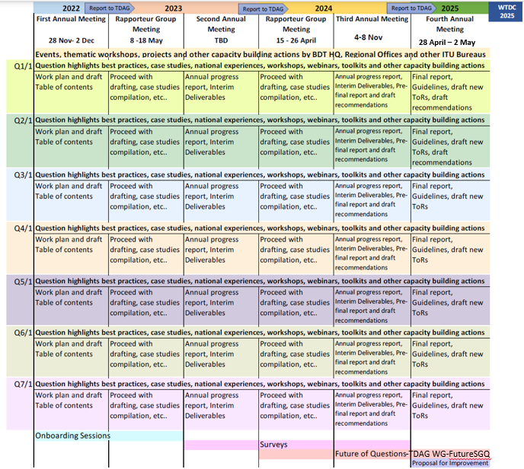

Annex 5: Membership needs related to Resolution 9
The document presents the final compilation of membership needs of ITU-D SG1 Questions related to the implementation of WTDC-22 Resolution 9, on spectrum management for developing countries, namely Questions 1/1, 2/1, 3/1, 4/1 and 5/1, as an input to help identify synergies between developing countries needs stated in Resolution 9 (Rev. Kigali, 2022) and both the scope of the questions under ITU-D Study Groups and the needs as identified by members in their contributions.
The document is available as a separate document Annex 5A. The document is for consideration of TDAG.

Annex 6: Practical guidelines
The document shares an update on the work being jointly undertaken by Study Group 1 and Study Group 2 as agreed at the joint management team meeting held on 10 November 2024 to advance work on:
- practical guidelines A for nominating and selecting rapporteurs/vice rapporteurs
- practical guidelines B to better promote study group products namely final reports, guidelines and interim deliverable
The work was conducted by volunteers namely Mr Teddy Woodhouse (UK) for practical guidelines A and Ms Nicola Bennett (Australia) and Mr Hideo Imanaka (Japan) for practical guidelines B.
The documents are available as separate documents Annex 6A and Annex 6B. They are work in progress and aim for possible use for the future study period. Comments and next step from TDAG are welcomed.

https://www.itu.int/en/ITU-D/Study-Groups/2022-2025/Pages/reference/Ongoing-Work.aspx.
https://www.itu.int/en/ITU-D/Study-Groups/2022-2025/Pages/events_workshops.aspx.
https://www.itu.int/en/ITU-D/Regional-Presence/Americas/Pages/EVENTS/2024/cons-awa-2024.aspx.
Nombre mis à jour par rapport à la version Rév.1 du présent document.
Nombre mis à jour par rapport à la version Rév.1 du présent document.
https://www.itu.int/dms_pub/itu-d/opb/tdc/D-TDC-WTDC-2022-PDF-E.pdf.
Mme Mohammad a démissionné en octobre 2023 et a été remplacée par M. Al-Hamad.
De plus amples informations sur les ateliers et autres manifestations sont disponibles à l'adresse suivante: https://www.itu.int/en/ITU-D/Study-Groups/2022-2025/Pages/events_workshops.aspx.
Voir la page web de la réunion à l'adresse suivante: https://www.itu.int/net4/ITU-D/CDS/sg/blkmeetings.asp?lg=1&sp=2022&blk=28156.
Dont 55 contributions pour suite à donner, une contribution pour information, 9 documents temporaires et 39 notes de liaison reçues.
Ce chiffre a été mis à jour.
Délégués des États Membres uniquement.
Voir la page web de la réunion à l'adresse suivante: https://www.itu.int/net4/ITU-D/CDS/sg/blkmeetings.asp?lg=1&sp=2022&blk=28245.
Dont 132 contributions pour suite à donner et 16 notes de liaison reçues, à l'exclusion de 6 documents temporaires.
Délégués des États Membres uniquement.
M. Saeed Addow Himmaida Mohammed (Soudan) a été nommé nouveau Vice-Rapporteur pour la Question 2/1 et Mme Rozaidawati Zainum Aznam (Malaisie) Vice-Rapporteur pour la Question 1/1, en remplacement de Mme Syahniza Shah.
Voir: https://www.itu.int/en/ITU-D/Study-Groups/2018-2021/Pages/OngoingWork.aspx.
https://www.itu.int/en/general-secretariat/Pages/ISCG/default.aspx.
Voir la page web de la réunion à l'adresse suivante: https://www.itu.int/net4/ITU-D/CDS/sg/blkmeetings.asp?lg=1&sp=2018&blk=24909.
Dont 164 contributions pour suite à donner et 21 notes de liaison reçues, à l'exclusion des documents temporaires.
Délégués des États Membres uniquement.
Voir: https://www.itu.int/en/ITU-D/Study-Groups/2018-2021/Pages/OngoingWork.aspx.
Voir la page web de la réunion à l'adresse suivante: https://www.itu.int/net4/ITU-D/CDS/sg/blkmeetings.asp?lg=1&sp=2018&blk=26283.
67 contributions pour suite à donner et 18 notes de liaison reçues. Ce chiffre ne comprend pas les documents temporaires.
Délégués des États Membres uniquement.
https://www.itu.int/en/ITU-D/Regional-Presence/Americas/Pages/EVENTS/2024/cons-awa-2024.aspx.
Voir: https://www.itu.int/en/ITU-D/Study-Groups/2022-2025/Pages/meetings/workshop-innovation-may23.aspx et https://www.itu.int/en/ITU-D/Study-Groups/2022-2025/Pages/meetings/workshop-products_usage-may23.aspx.
https://www.itu.int/en/ITU-D/Conferences/TDAG/Pages/2024/TDAG_WG_futureSGQ.aspx.
Contributions 1/74, 1/186, 1/398 du BR, et Contributions 1/77, 1/190, 1/443 du TSB.
Compte rendu des réunions du CCT de l'UIT pour la période 2022-2025: R19-CCV/51 (10 novembre 2022), CCT/1 (18 avril 2023), CCT/37 (26 septembre 2023), CCT/60 (16 avril 2024), CCT/73 (25 juin 2024), CCT/87 (17 septembre 2024), CCT/97 (10 décembre 2024), CCT/110 (30 janvier 2025).
Contributions des Coordonnateurs 1/440 et 1/260.
Contributions du BDT: 1/75 (2022), 1/252 (2023), 1/395 (2024).
Contributions du BDT: 1/79 (2022), 1/253 (2023), 1/437 (2024).
De plus amples informations sur l'Initiative PRIDA sont disponibles à l'adresse suivante: https://www.itu.int/fr/ITU-D/Projects/ITU-EC-ACP/PRIDA/Pages/default.aspx.
De plus amples informations sur le projet UMC sont disponibles à l'adresse suivante: https://www.itu.int/itu-d/sites/projectumc/home/the-umc-project.
Pour faire suite à une demande d'information formulée par l'équipe de direction chargée de la Question 5/1 concernant un projet figurant dans la contribution de l'équipe d'appui aux projets du BDT, le gestionnaire de projet concerné a partagé une contribution (voir Document 1/446) avec le soutien du Chef du bureau de zone concerné de l'UIT.
Contributions 1/330 et 1/331 de la Coordonnatrice.
Contributions 1/218, 1/442 du SMSI.
Le répertoire et le tableau de bord des contributions pour la période d'études précédente (2018-2022) sont disponibles ici.
https://translate.itu.int/documents.

